ДЗ № 2

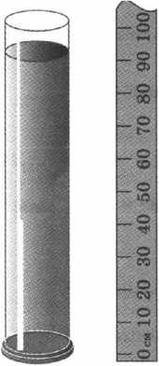

**Задание 5.1.** Воспользуйтесь рисунком и заполните пропуски в тексте.

Цена деления шкалы линейки равна ________ см.

Погрешность измерения высоты столба жидкости, проводимого с помощью этой линейки,

равна АН = ________ см.

Высота столба жидкости Н в сосуде с учётом погрешности измерения равна: Н = ( ± ) см.

**Задание 5.2.** Запишите значения объёма воды в сосудах с учётом погрешности измерения.

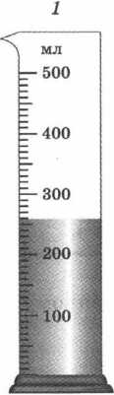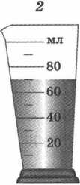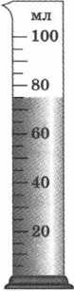

3

V1 = ( ± ) мл

V2 = ( ± ) мл

V3 = ( ± ) мл